Муниципальное бюджетное дошкольное образовательное учреждение
«Детский сад комбинированного вида№37»

Авторский Лэпбук по социально-коммуникативному развитию детей
1 младшей группы «Малышарики. Учимся дружить»
Возраст детей 2-3 года
Составили: воспитатель Адаменко С.А.
Цель: Формирование представлений о дружбе и взаимопомощи как важнейших условиях для успешной совместной деятельности
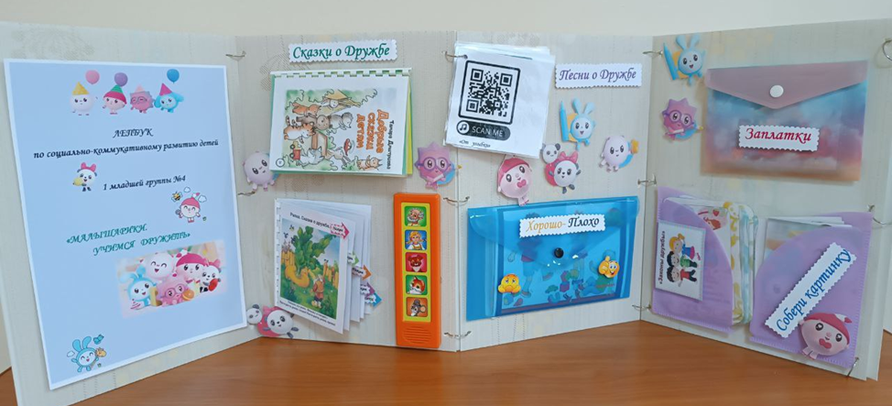
Лепбук предназначен для совместной деятельности педагога и ребенка. Состоит из следующих игровых заданий:
- «Сказки о Дружбе»
Цель: Способствовать формированию устойчивого представления о понятиях взаимопомощи и дружбы. Развивать слуховое восприятие, память, аналитические функции мышления, связную речь. Формировать положительный эмоциональный настрой.

«Добрые сказки детям», автор Тамара Дмитриева
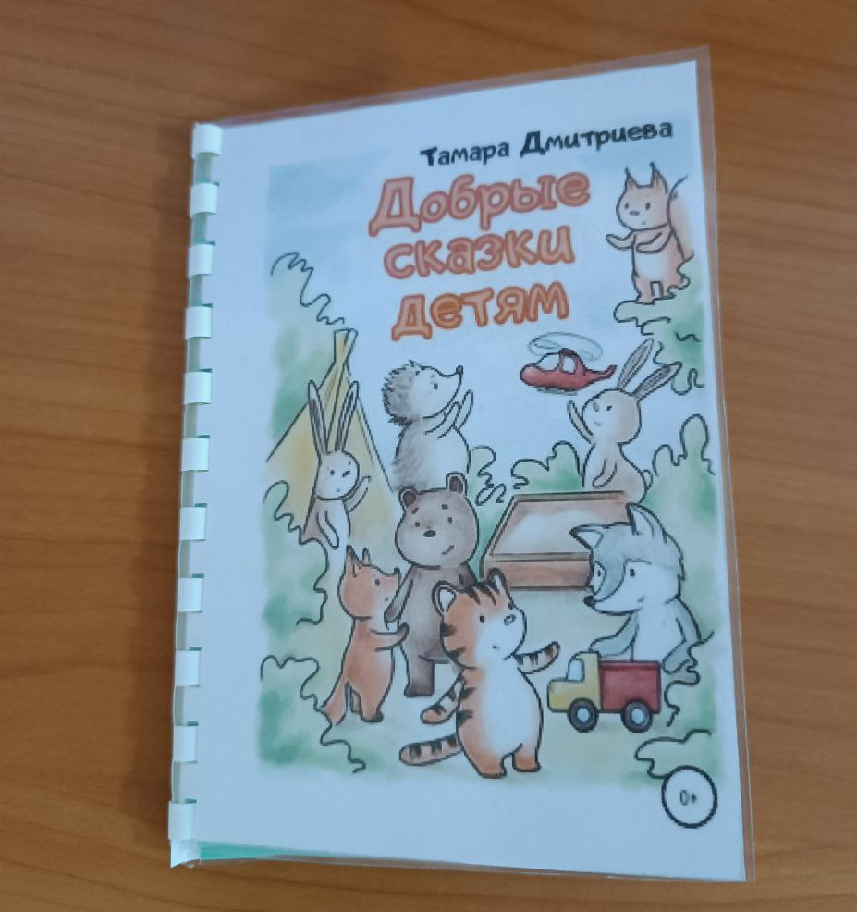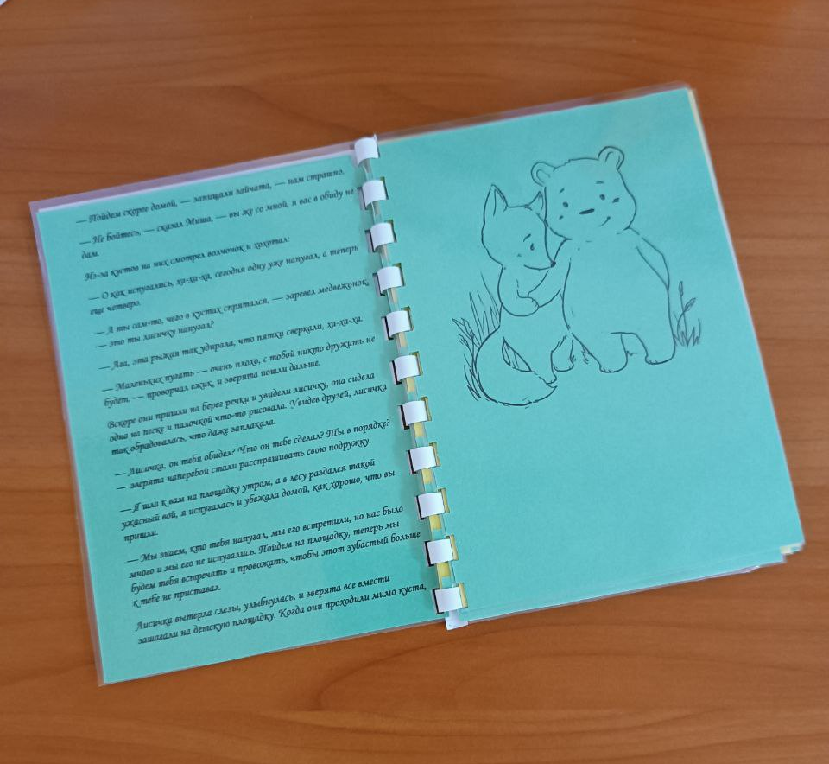

«Репка»
- Педагог может читать сказку.
- Для самостоятельной игры и прослушивания сказки ребенку нужно нажать на кнопочку, указанную стрелкой.
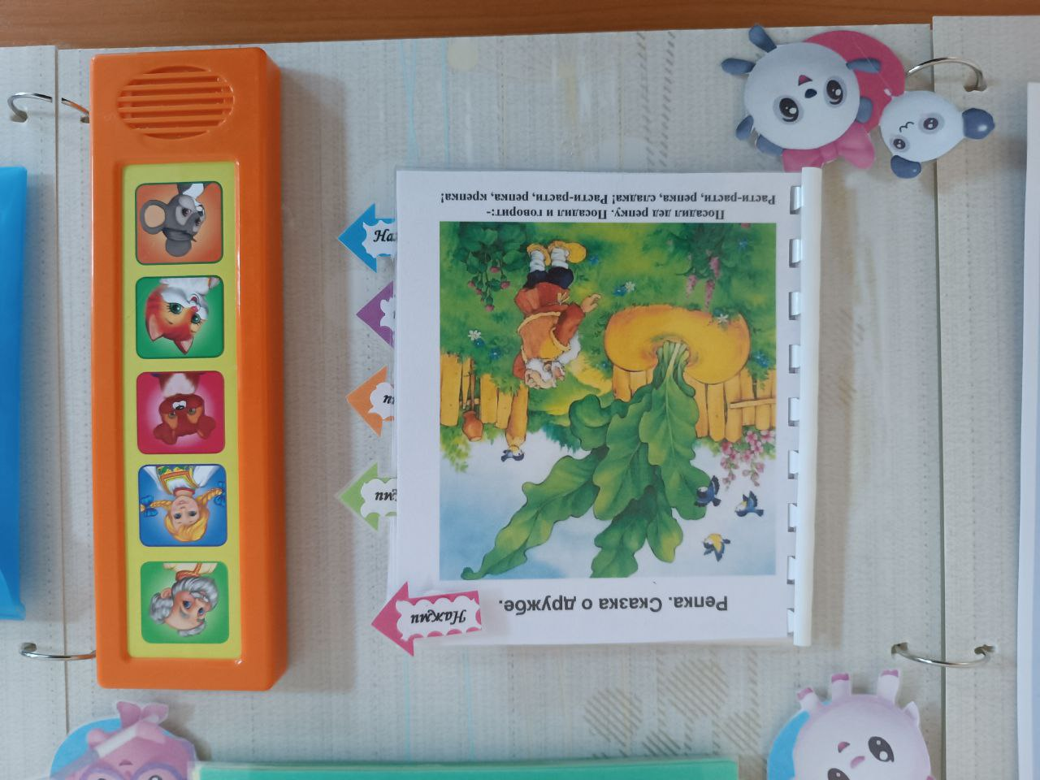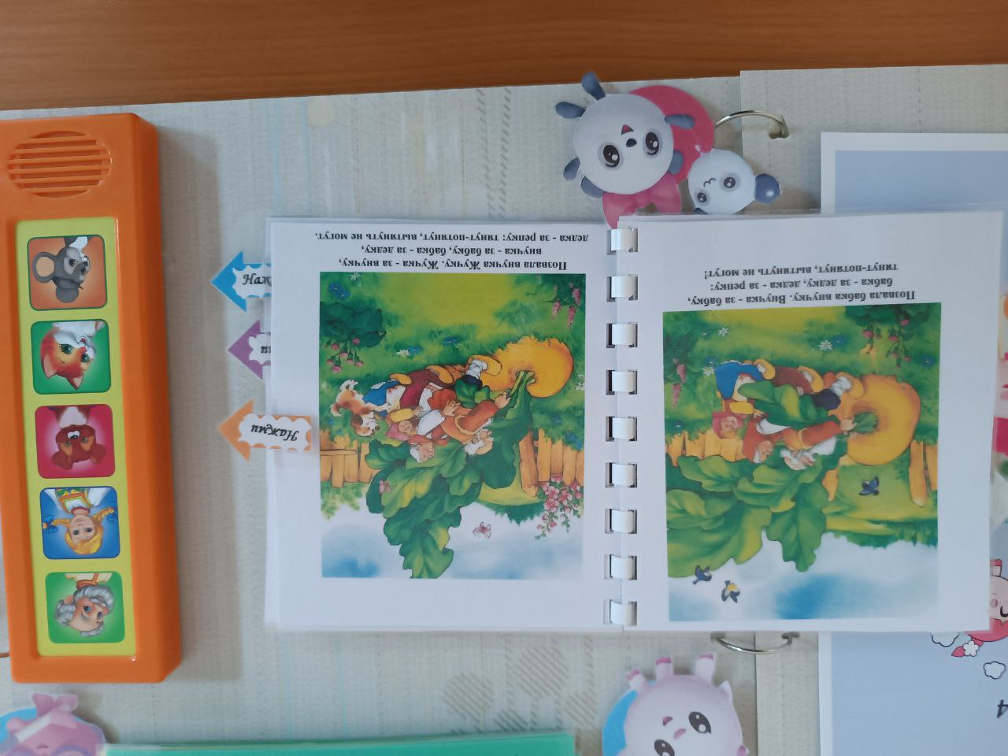

- Песни о Дружбе

Песни закодированы в Куар-коды.
Для прослушивания нужно навести камеру телефона, перейти по ссылке и нажать Треугольник-воспроизведение песни.

Цель: Развитие творческих способностей детей, воспитывать коммуникативные навыки, обучать подпевать эмоционально, развивать внимание

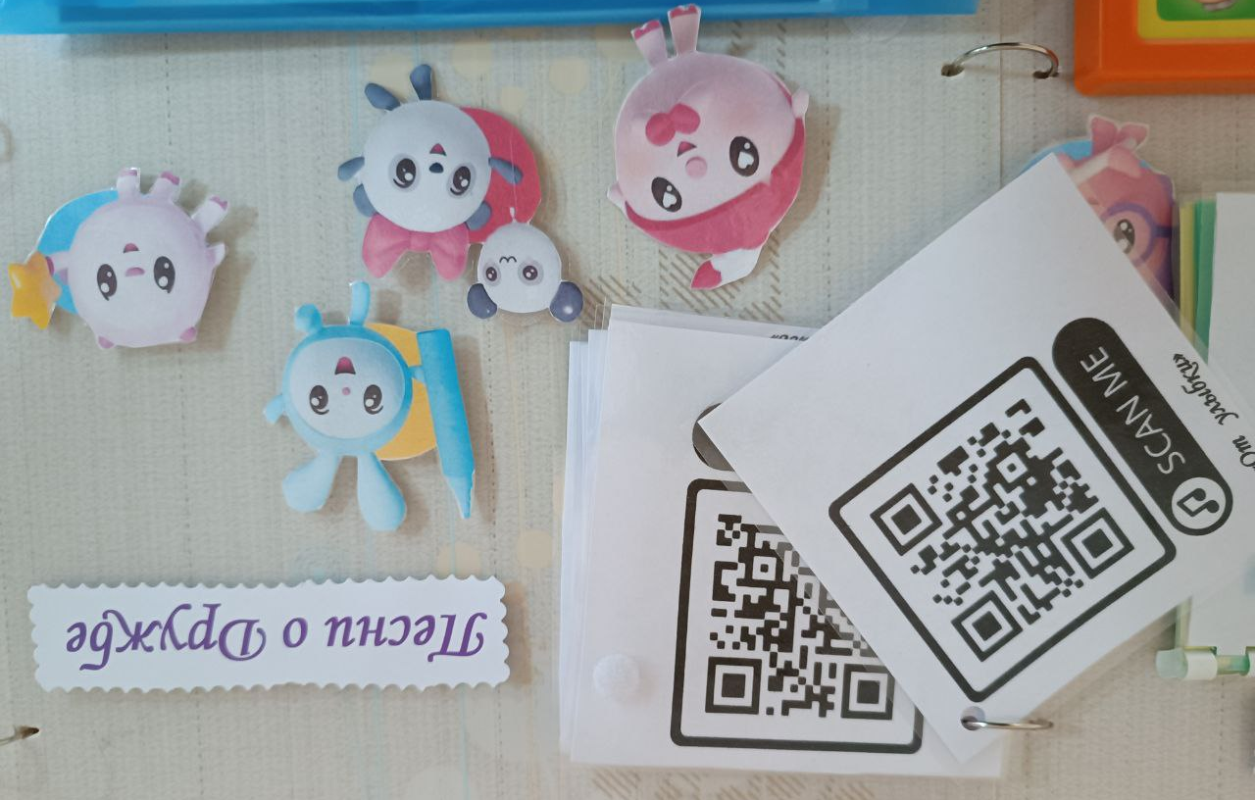

- Дидактическая игра «Хорошо-плохо со смайликами»

Цель: Формирование положительных взаимоотношений между детьми. Учить детей правилам общения друг с другом, правильно оценивать свои поступки и поступки своих друзей. Совершать добрые поступки, радоваться результату

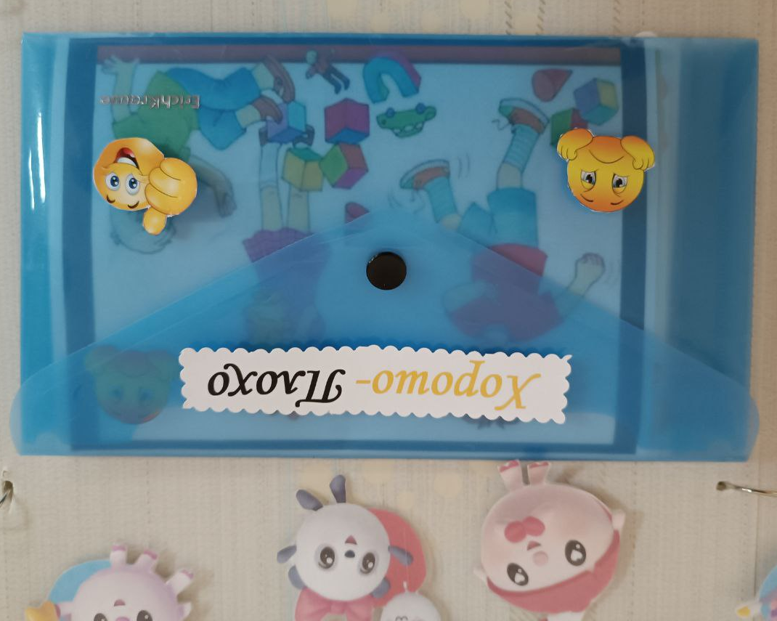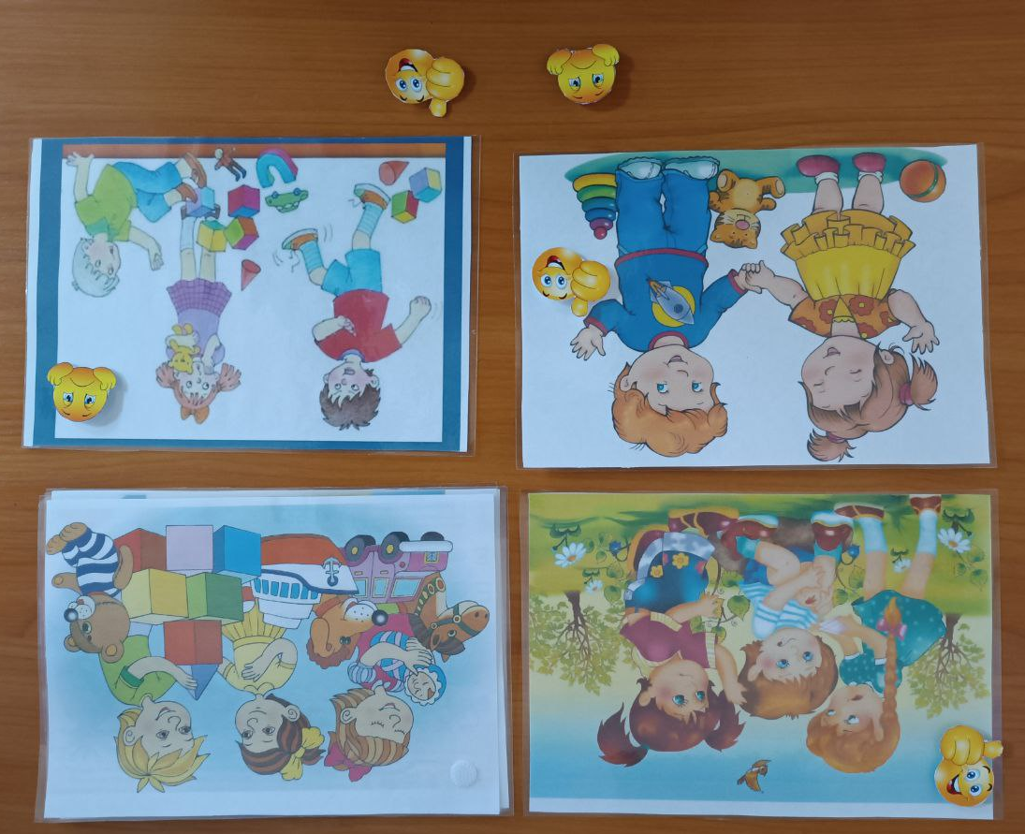
- «Законы дружбы » Сюжетные картинки
Цель: Познакомить детей с правилами дружеских отношений. Способствовать развитию коммуникативных навыков и умений.
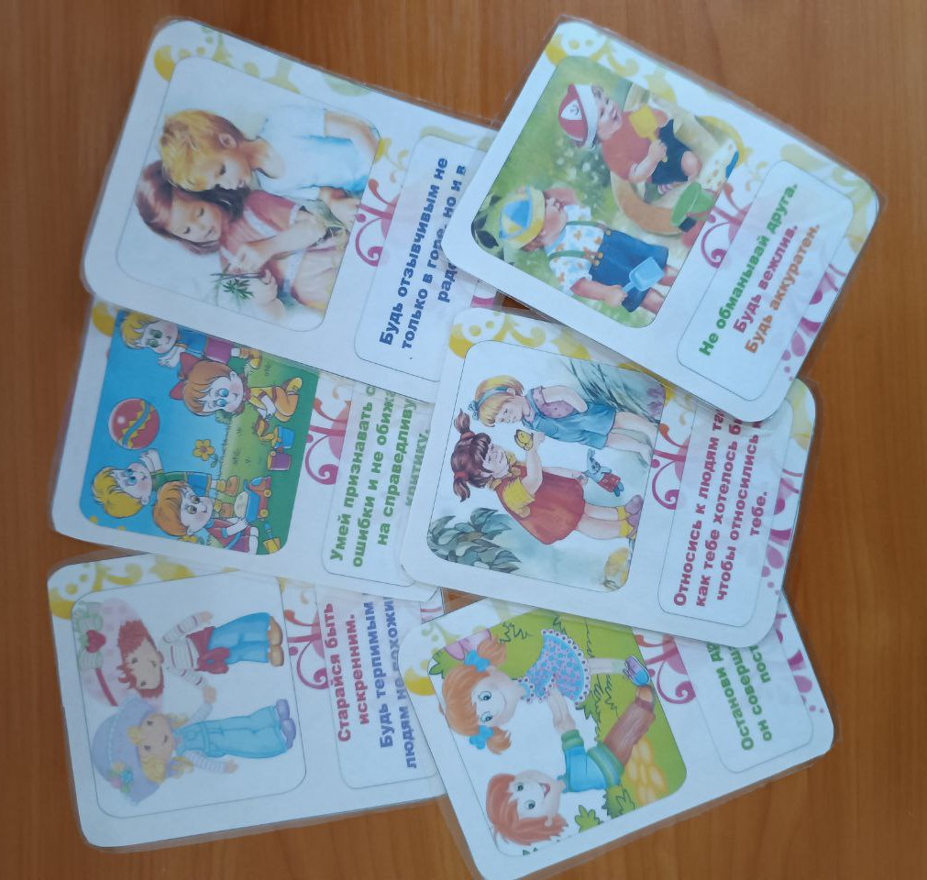

- «Заплатки»
Цель: Научить детей подбирать заплатки по рисунку. Развить у детей логическое мышление, внимание. Учить детей правильно называть геометрические фигуры, развивать зрительную память, пространственное мышление, мелкую моторику рук.

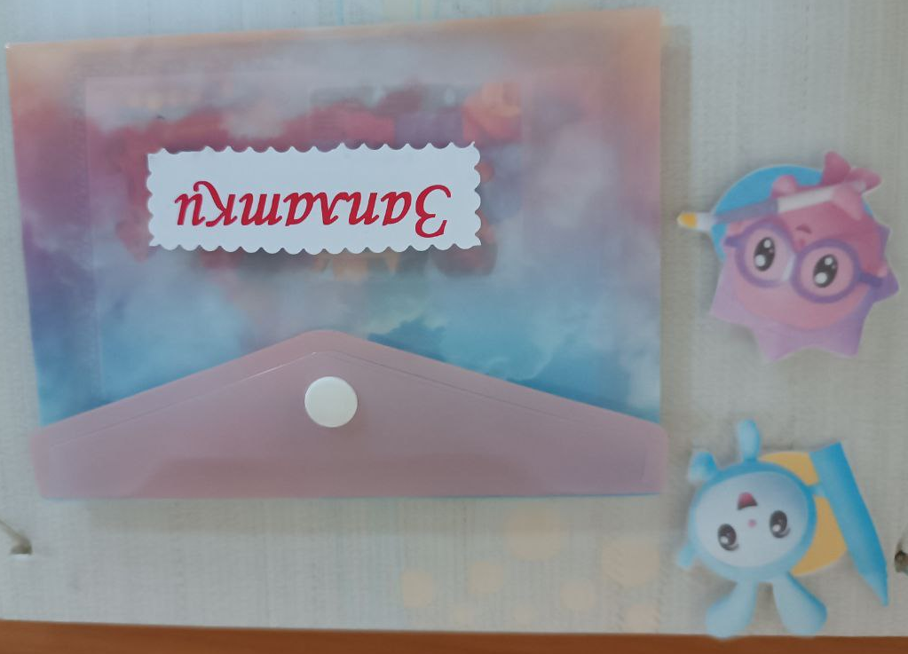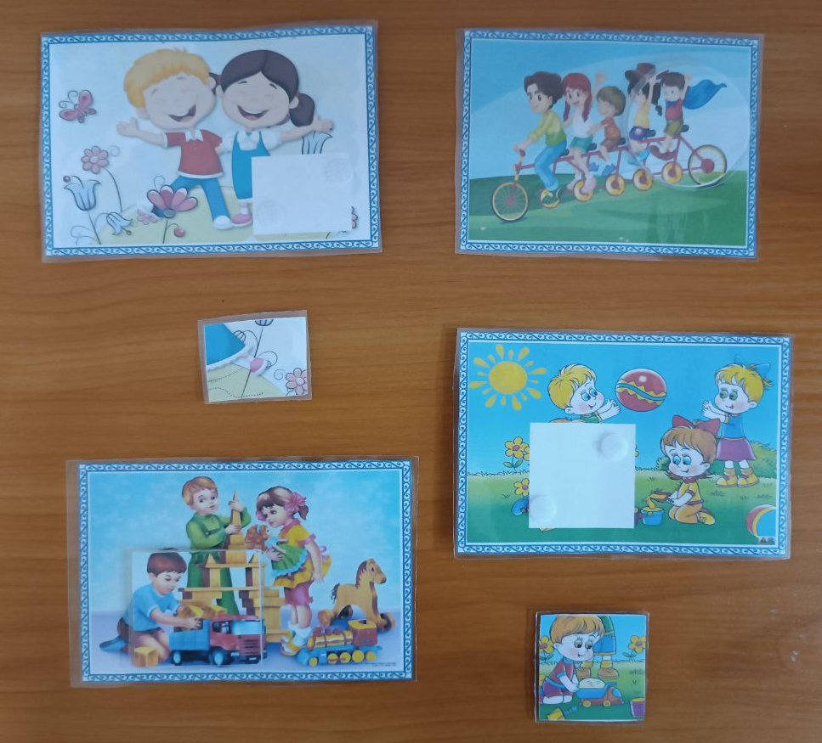
- «Собери картинку»

Разрезные картинки из двух частей
Цель: Формировать у детей представления о целом образе предмета, учить собирать целое. Развивать мышление детей

